
UNIVERSIDAD INTERNACIONAL DEL ECUADOR
LOGICA DE PROGRAMACION

SALAZAR TAPIA MONICA PATRICIA

ANDRES SEBASTIAN NICOLALDE LASSO

- Introducción

En la actualidad, la seguridad digital es un aspecto fundamental debido al aumento de amenazas informáticas y accesos no autorizados a cuentas personales. Muchas personas utilizan contraseñas débiles o repetidas, lo que incrementa el riesgo de vulnerabilidad.

Este proyecto consiste en el diseño de un generador de contraseñas seguras, cuyo objetivo es crear contraseñas aleatorias que cumplan con criterios básicos de seguridad, como longitud mínima y combinación de diferentes tipos de caracteres.

- Planteamiento del problema

Uno de los principales problemas en el uso de sistemas digitales es la creación de contraseñas inseguras. Los usuarios suelen elegir combinaciones fáciles de recordar, lo que facilita ataques como el acceso no autorizado o el robo de información.

Por esta razón, se requiere un sistema que genere contraseñas seguras de manera automática, reduciendo la intervención del usuario y aplicando reglas de seguridad predefinidas.

- Objetivo del sistema

Desarrollar un sistema en Python que permite generar contraseñas seguras de forma automática, aplicando reglas de seguridad como:
- Longitud mínima de caracteres.
- Inclusión de letras mayúsculas.
- Inclusión de letras minúsculas.
- Inclusión de números.
- Inclusión de caracteres especiales.
- Evaluación del nivel de fortaleza.

- Diagramas funcionales
4.1.Diagrama de Casos de Uso

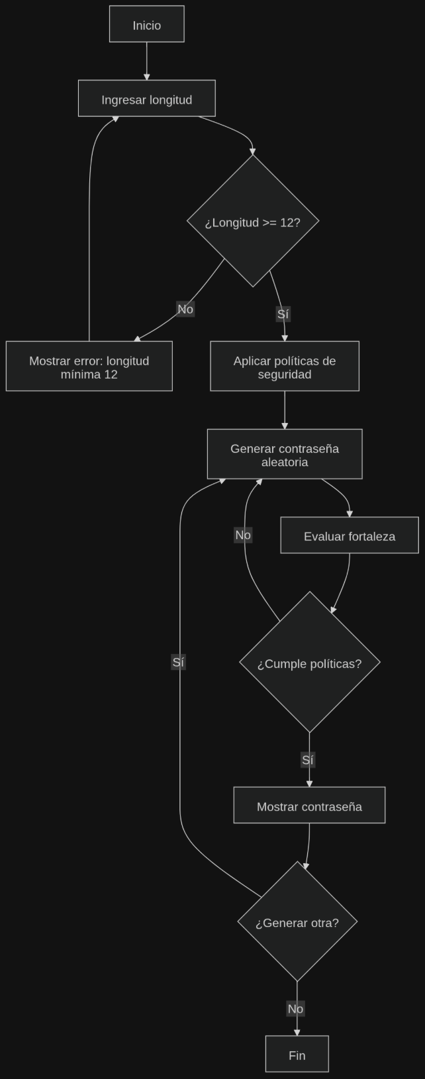
Descripción:
El usuario interactúa con el sistema solicitando la generación de una contraseña segura. El sistema valida la longitud, aplica políticas de seguridad, genera la contraseña, evalúa su fortaleza y la muestra al usuario. También permite generar nuevas contraseñas o copiar el resultado.

4.2. Diagrama de Flujo

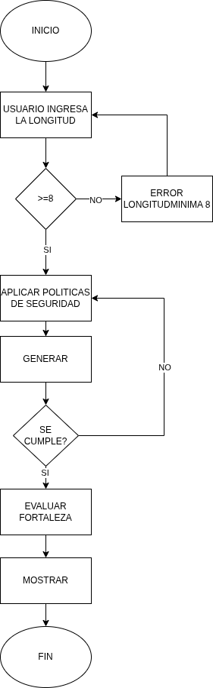

Descripción:
El proceso inicia cuando el usuario ingresa la longitud de la contraseña. El sistema valida que cumpla con la longitud mínima establecida. Luego, aplica las reglas de seguridad y genera una contraseña aleatoria. Posteriormente, evalúa su fortaleza. Si no cumple los criterios, se regenera automáticamente hasta obtener una válida. Finalmente, se muestra la contraseña al usuario.

- Arquitectura del sistema

El sistema está compuesto por tres partes principales:

Usuario: Interactúa solicitando la generación de contraseñas.
Programa en Python: Gestiona la lógica del sistema.
Módulo generador: Se encarga de crear contraseñas aleatorias y aplicar las reglas de seguridad.
Representación:
Usuario
↓
Entrada de datos (longitud)
↓
Lógica del sistema (validación y reglas de seguridad)
↓
Generador de contraseñas
↓
Salida (contraseña segura)
- Explicación del funcionamiento

El sistema permite al usuario ingresar la longitud deseada para la contraseña. Posteriormente, el programa valida que esta longitud cumpla con un mínimo establecido para garantizar seguridad.
Luego, el sistema genera una contraseña aleatoria utilizando diferentes tipos de caracteres. Esta contraseña es evaluada para determinar su nivel de fortaleza.
Si la contraseña no cumple con los requisitos de seguridad, el sistema genera una nueva automáticamente hasta obtener una válida.
Finalmente, la contraseña segura es mostrada al usuario, con la opción de generar otra o copiarla.

- Conclusión

El desarrollo del diseño del generador de contraseñas seguras permite comprender la importancia de la seguridad informática en sistemas actuales. A través de este proyecto se aplican conceptos básicos de programación, lógica de algoritmos y diseño de sistemas.
El sistema propuesto garantiza la generación de contraseñas robustas mediante reglas de seguridad, reduciendo el riesgo de vulnerabilidades en cuentas digitales.

